
Ass. Fleming-Vigna Clara
per la Mobilità

Roma, 16 marzo 2009

Al Sindaco di Roma Gianni Alemanno

e, p.c. Al Presidente della Giunta Regionale del Lazio
Piero Marrazzo

All’Assessore all’Ambiente della Regione Lazio
Filiberto Zaratti

Al Presidente dell’Ente Parco di Veio
Fernando Petrivelli

Al Direttore dell’Ente Parco di Veio
Salvatore Codispoti

Al Consiglio Direttivo dell’Ente Parco di Veio

Al Presidente del Municipio di Roma XX
Gianni Giacomini

Oggetto: Utilizzazione tredici ettari dell’ex Tenuta dell’Inviolatella Borghese nel Parco di Veio

L’annuncio comparso sul sito del Comune di Roma il 9 marzo scorso, in occasione della visita del Papa al Campidoglio, della intervenuta donazione di un terreno sulla Cassia per la realizzazione del “Centro Benedetto XVI” , ha suscitato molte perplessità.

Perplessità che in massima parte rimangono in noi anche dopo le precisazioni contenute nel comunicato del 12 marzo dell’Ufficio Stampa del Campidoglio, aggravate dall’immediata dismissione del bene da parte del Servizio Giardini e consegna da parte del Patrimonio comunale alla Fondazione intervenuta il 13 marzo.
Perplessità dovute non solo a motivi di tutela ambientale, ma anche per la fattibilità del Centro, in tale localizzazione e con il limite di utilizzare le strutture esistenti senza aumento di cubature e sui possibili tempi di effettiva realizzazione.

Sui tempi, anche la semplice modifica della destinazione d’uso delle strutture esistenti, un rustico di circa 130 mq, richiederebbero autorizzazioni che, nel rispetto della normativa vigente, coinvolgerebbero sia l’Ente Parco che la Regione.

Sulle caratteristiche Nulla è dato di conoscere circa l’esistenza o meno di un progetto della Fondazione citata nel comunicato, e se si tratterà, come preannunciato nel discorso del sindaco del “Centro Benedetto XVI”. In esso saranno realizzate strutture ed attività miranti particolarmente alla prevenzione e formazione dei ragazzi: attorno a una casa famiglia per minori in difficoltà, si articoleranno corsi di formazione professionale, attività sportive, educative con attenzione al territorio”, oppure di un ” Centro di formazione presso il quale ragazzi saranno formati ad attività agricole, di giardinaggio, sartoria e di falegnameria”, come dal comunicato del 12 marzo.
In entrambi i casi non sembra possibile evitare la realizzazione, immediata o successiva, di nuove cubature.

Sulle procedure
Nei comunicati sul sito del Comune risulta che in occasione della visita del Vescovo di Roma il Sindaco ha donato una” pergamena che certifica la donazione di un terreno sulla Cassia all'associazione che realizzerà il centro di recupero per i ragazzi in difficoltà. “
Poiché il comunicato del 12 conferma quanto già noto, trattarsi di un bene appartenente al patrimonio indisponibile comunale, eventuali utilizzazioni da parte di terzi, anche per uso sociale, potrebbero essere consentite mediante concessioni e non donazioni del bene, inesattamente definito nel comunicato “tenuta”, mentre si tratta di tredici ettari che costituiscono parte dell’ex Tenuta agricola dell’Inviolatella Borghese.

Sulla trasparenza
Accogliamo con soddisfazione la costituzione di un’apposita Commissione per il controllo procedure comunali e ci chiediamo se uno dei primi atti da esaminare, se esiste, sia la donazione in questione, ma, nel frattempo, ci riserviamo di avanzare di avanzare formale richiesta di accesso agli atti.

Sul rispetto delle competenze del Municipio e dell’Ente Parco di Veio

- Non sembra che il Municipio XX o l’Ente Parco di Veio siano stati informati, anche perché avrebbero potuto segnalare che recentemente la Regione Lazio ha negato la deroga richiesta per la realizzazione in tale zona di un asilo su proprietà privata, sulla base del parere negativo dell’Ente Parco e delle obiezioni del Consiglio del XX Municipio, che ritiene che progetti riguardanti l’ex Tenuta dell’Inviolatella Borghese debbano far parte di un progetto unitario.

Sul rapporto col territorio

Alleghiamo un documento sulle caratteristiche e la storia del terreno in questione. che testimonia il rilevante valore storico, naturalistico e paesaggistico dell’area, e il ruolo svolto dai Comitati e associazioni locali per far pervenire al Patrimonio del Comune terreni da sottrarre alla speculazione e tutelare a garanzia di tutti.
L’importanza di mantenere al patrimonio comunale e a disposizione della collettività i terreni dell’ex Tenuta dovrebbe essere una delle priorità del Piano d’assetto che, secondo quanto dichiarato, l’Ente Parco di Veio si appresta ad approvare, sia pure con un ritardo di oltre dieci anni.

In conclusione, anche per recepire le osservazioni dei cittadini che compaiono anche in rete, ci auguriamo che il Comune si attiverà per trovare un’adeguata collocazione della Casa dell’Accoglienza in aree edificabili, o meglio ancora, come da alcuni evidenziato, in una delle numerose strutture religiose esistenti nella zona Cassia, per conservarle agli scopi sociali anche in quest’epoca di minori esigenze degli ordini religiosi, sottraendola ad usi impropri, come invece è avvenuto anche di recente per un bene sulla via Camilluccia.

Si ricorda, ad ogni buon fine, che il rilascio di eventuali deroghe al regime vincolistico, di competenza della Regione Lazio in base al citato art. 8 della L.R. 29/97, è consentito solo “in caso di necessità ed urgenza o per ragioni di sicurezza pubblica” circostanze queste che palesemente non ricorrono nel caso in esame.
Gli scriventi Comitati invitano pertanto ciascuna delle Istituzioni in indirizzo ad attivarsi per il rispetto della legge nell’interesse del bene comune.

In attesa di cortese riscontro, si ringrazia dell’attenzione e si inviano i migliori saluti.

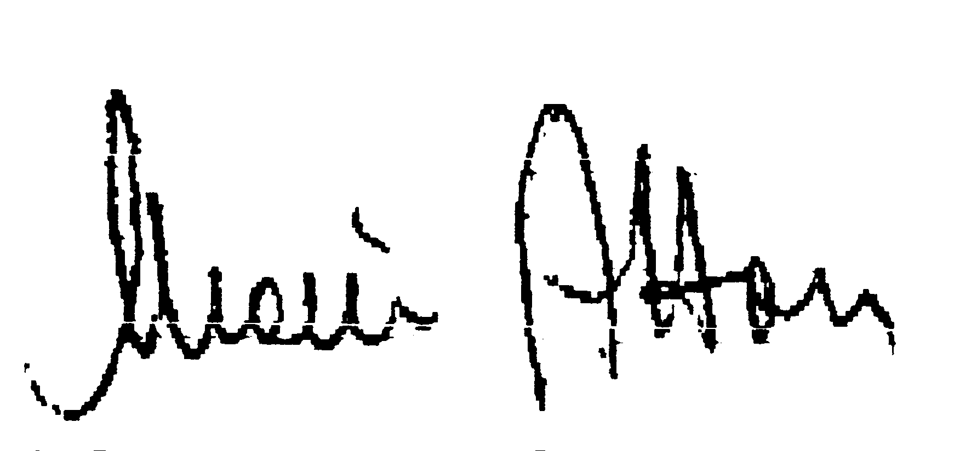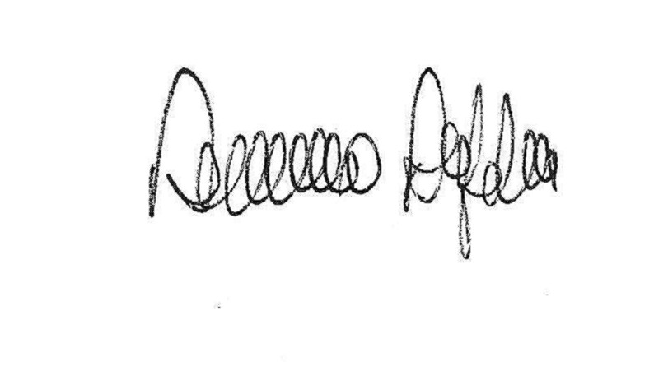

Documento allegato alla lettera del 16 marzo 2009

L’istituzione del Parco di Veio è stato il risultato del più che ventennale impegno di tanti cittadini e associazioni per preservare un tratto dell’antico territorio veientano, ricco di emergenze storico-archeologiche e di valori naturalistici e paesaggistici.
La primaria finalità del Parco, così come recita l’art. 3, comma 1°della legge istitutiva, è “la tutela, il recupero e il restauro degli habitat naturali e dei paesaggi, nonché la loro valorizzazione”.

Infatti, si rileva che l’area individuata è sottoposta a numerosi vincoli di tutela, di cui si richiamano i principali:
- Il terreno interessato, in quanto compreso nel Parco di Veio, è soggetto alle norme di salvaguardia di cui all’art. 8 della L.R. 29/97, che proibisce qualsiasi attività edilizia;
- Il terreno è inoltre sottoposto ai seguenti vincoli:
- vincolo paesistico ai sensi della Legge 1497/39 (assorbita dal D.L. 42/2004) individuato dalla Commissione Provinciale e ratificato dalla Regione Lazio con delibera 338 del 31.1.89;
-Dichiarazione di naturale (notevole?) interesse pubblico, Deliberazione Giunta Regionale Lazio n. 38 del 1989 e D.M. del 12.12.91.

L’area interessata è inclusa nel PTP n. 15/7 Veio Cesano approvato con L.R. 24/998 che destina l’area stessa a sottozona TOb, orientata cioè alla riqualificazione dei sistemi idro-morfologici-vegetazionali.
L’area è infine interessata dal vincolo di inedificabilità per una fascia di 50 metri dall’acqua pubblica del Fosso dell’Acqua Traversa.
I tredici ettari in questione, che, come ricorda il comunicato ufficiale del 12 marzo, furono confiscati alla Banda della Magliana perché frutto dell’attività criminosa, sono pervenuti al Patrimonio comunale proprio grazie all’iniziativa dei Comitati, finalizzata ad ampliare la parte dell’ex Tenuta agricola dell’Inviolatella Borghese già acquisita dal Comune, per preservare e mantenere a disposizione della collettività, senza ulteriori suddivisioni, uno dei più preziosi tratti di campagna romana a contatto con i quartieri dell’abitato consolidato.
L’azione dei Comitati faceva seguito a quella del 2000, anno in cui fu presentata da parte degli scriventi Comitati una delibera comunale d’iniziativa popolare per l’istituzione del parco pubblico dell’Inviolatella Borghese, e alla delibera comunale del 2001 riguardante l’acquisizione di circa 37 ettari dell’ex tenuta mediante compensazione.
In tale area, su una prima estensione di circa 12 ettari nel 2007 il Consiglio Comunale ha finanziato interventi per la realizzazione di un Parco Pubblico, peraltro ancora non completati.
L’importanza di mantenere al patrimonio comunale e a disposizione della collettività i terreni dell’ex tenuta agricola è stata più volte evidenziata anche dal Consiglio del XX Municipio, e dovrebbe essere una delle priorità del Piano d’assetto che, secondo quanto dichiarato, l’Ente Parco di Veio si appresta ad approvare, sia pure con un ritardo di oltre dieci anni. Un Piano che dovrebbe assicurare un progetto unitario nell’ex tenuta, evitando destinazioni frammentate non compatibili con le caratteristiche di un parco naturale, che rischiano di causare la banalizzazione del paesaggio e la riduzione dei livelli di continuità delle reti ecologiche e biologiche. E ciò vale innanzitutto nei terreni di proprietà comunale e di altri Enti pubblici.

